Тема 5.6.
Борьба за власть в партийном руководстве страны
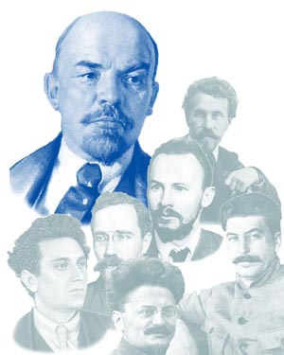

- Понятие и истоки тоталитарного политического режима в СССР.
- Борьба за власть в советском руководстве и возвышение И.В.Сталина.
- XVII съезд ВКП(б) и начало «большого террора»

Понятие и истоки тоталитарного политического режима в СССР.

Тоталитаризм – достаточно сложный термин. В национальной политической энциклопедии приводится белее 20 определений этого понятия - от кратких: тоталитаризм – (от латинского totalis - весь, целый, полный) - политический режим, характеризующийся полным контролем государства во главе с правящей партией над всеми общественными сферами и частной жизнью индивида; до развернутых – занимающих несколько абзацев.
Тоталитарный политический режим — это система государственной власти, основанная на полном политическом, экономическом, идеологическом подчинении всего общества власти. Это полный контроль государства над всеми сферами жизни, фактическом несоблюдении прав и свобод человека.
Основы тоталитарного режима советского государства были заложены еще в 1918 — 1922 гг., когда была провозглашена диктатура пролетариата. В ходе гражданской войны, которая последовала за приходом большевиков к власти в России, была ликвидирована всякая политическая оппозиция большевизму. Произошло политическое, экономическое и военное подчинение общества государству («военный коммунизм»).

Борьба за власть в советском руководстве и возвышение И.В.Сталина.

В начале 20-х гг. в России была установлена абсолютная власть большевиков над обществом и государством, но внутри монопольно правящей партии большевиков пока еще существовала некоторая демократия (существовали споры, дискуссии, плюрализм мнений по разным вопросам). Во второй половине 1920-х — начале 1930-х гг. произошел второй этап установления тоталитарного строя — уничтожение демократии внутри победившей партии большевиков, ее подчинение одному человеку — И.В. Сталину.
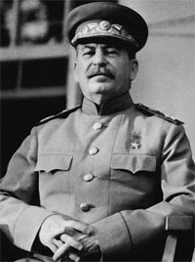
Иосиф Виссарионович Сталин-Джугашвили (1879 — 1953) — профессиональный революционер, священнослужитель по образованию, 7 раз сидел в тюрьмах, совершил 4 побега. Возвышение Сталина в партии началось после Октябрьских событий 1917 года и гражданской войны.
Сталин руководил обороной города Царицына в годы гражданской войны, был наркомом по делам национальностей в первом правительстве большевиков, сыграл важную роль в подготовке первой Конституции РСФСР и строительстве государственности РСФСР и СССР.
И.В. Сталина в первой половине 1920-х гг. отличали абсолютная лояльность В.И. Ленину, непубличность, высокий профессионализм в организаторской работе. Благодаря этим качествам И.В. Сталин был выдвинут на новую должность в партии — Генерального секретаря Центрального комитета ВКП(б). Данная должность была создана в 1922 г. и задумывалась как технический пост для организации работы партийного аппарата власти. Однако, заняв эту должность, И.В. Сталин постепенно превратил ее в центр власти в стране.
После смерти В.И. Ленина 21 января 1924 г. в партии и государстве начинается период борьбы между бывшими соратниками В.И. Ленина за лидерство. Основными претендентами на высшую власть в партии и государстве были, по меньшей мере, несколько человек: Лев Троцкий, Николай Бухарин, Григорий Зиновьев, Иосиф Сталин.
Каждый из них был близким соратником Ленина, имел заслуги перед партией, своих сторонников. Однако ни один из них не обладал неоспоримым преимуществом перед другими. В силу этого в 1924 г. номинальным преемником В.И. Ленина — главой советского правительства — стал малоизвестный хозяйственник Алексей Рыков, который устраивал всех, а между основными претендентами при видимости коллективного руководства началась борьба.
Борьба проходила путем создания временных союзов против ведущего претендента. Так, в 1924 г. возник ситуативный союз Сталина - Каменева - Зиновьева против Троцкого.
Затем - союз Сталина и Бухарина против Зиновьева. И, наконец, союз Сталина и его группы против Бухарина и его группы.
Примечательно, что И.В. Сталин изначально не считался ведущим претендентом и не входил даже в тройку основных кандидатов на лидерство, которую составляли Л. Троцкий, Г. Зиновьев и Н. Бухарин.

Самым явным и опасным претендентом на власть в СССР после смерти В.И. Ленина был Лев Троцкий.
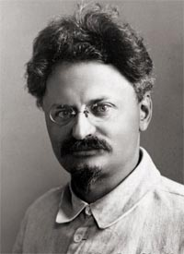
Лев Троцкий (Бронштейн) в годы гражданской войны был блестящим военным вождем, фактически возглавил страну после покушения на В.И. Ленина в 1918 г. Однако большинство членов партии не принимали Троцкого за его радикализм, жестокость, стремление сделать революцию непрекращающимся мировым процессом и управлять мирной жизнью с помощью военных методов. Поэтому против Троцкого единым фронтом выступила вся верхушка ВКП (б), ради чего объединились непримиримые соперники Зиновьев, Сталин и Бухарин. В итоге к концу 1925 г. Троцкий был отстранен от руководства Красной армией. Вскоре он потерял влияние в партии, был сослан в Северный Казахстан, а затем и выслан из страны.

После свержения Троцкого тройка Зиновьев – Каменев - Сталин раскололась. XIV съезд ВКП(б) в декабре 1925 г. прошёл в атмосфере взаимных обвинений. Красноречие Зиновьева, и многочисленные цитаты из Ленина ему не помогли. Оказавшись в меньшинстве, Зиновьев и Каменев вскоре потеряли и все свои высокие посты.
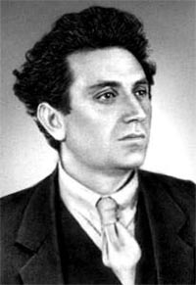
Григорий Зиновьев (Апфельбаум) был очень популярен у «нэпмановской» части партаппарата. Зиновьев выступал за полубуржуазный тип власти большевиков. Если приход к власти Троцкого угрожал превращением СССР в единый военно-трудовой лагерь, то приход к власти Зиновьева мог привести к буржуазному разложению партии изнутри. Кроме того, Зиновьев едва ли имел моральное право возглавлять партию большевиков — накануне событий октября 1917 года он публично выдал дату и план восстания, чем едва не сорвал революцию. Против Зиновьева объединилась вся антибуржуазная часть партаппарата во главе с Бухариным - главным редактором газеты «Правды» и Сталиным - Генеральным секретарем ЦК.

Заключительные акты борьбы за единоличную власть в партии и стране произошла в 1927 — 1929 гг. между И. Сталиным и Н. Бухариным.
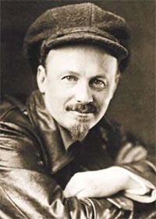
Николай Бухарин был опасным конкурентом Сталина и перспективным претендентом на роль лидера партии большевиков и советского государства. У Бухарина не было радикализма Троцкого и мелкобуржуазности Зиновьева, он считался ленинцем, идеологически его непросто было скомпрометировать.
После смерти В.И. Ленина Бухарин выполняет функции главного идеолога партии. Интеллигентный и образованный Николай Иванович характеризовался Лениным как «любимец партии», в то время как Сталин за свою грубость и резкость был им же раскритикован с предложением пересмотреть его нахождение в должности Генерального секретаря ЦК ВКП(б).
С 1917 г. Бухарин являлся главным редактором газеты «Правда» — главного политического рупора большевиков, реально мог формировать мнение партии, что ему долго удавалось. Он был самым молодым из кандидатов — в 1928 г. ему исполнилось 40 лет.
Наиболее опасное для Сталина обстоятельство было в том, что сторонники Бухарина занимали ключевые посты в стране: глава советского правительства А. Рыков, члены высшего руководства — Томский, Пятаков, Радек, Чичерин и др. принадлежали к «группе Бухарина», и Бухарин в годы нэпа проводил через них свою политику.
Однако «ахиллесовой пятой» Бухарина было то, что он и его группа олицетворялись с новой экономически политикой (НЭП), а нэп в 1928 — 1929 гг. подвергался разносторонней критике среди большевиков. Данной ситуацией воспользовался Сталин, который, пользуясь еще имевшейся внутрипартийной демократией, начал активную борьбу против нэпа, и, одновременно, против Бухарина и его группы.
В итоге, личная борьба Сталина и Бухарина за власть была перенесена в плоскость споров по поводу экономического развития страны. В данной борьбе победу одержал Сталин и его группа, которые убедили партию в необходимости прекратить нэп и начать индустриализацию и коллективизацию.
В 1929 — 1930 гг. с помощью оставшихся демократических механизмов в партии и умелых интриг «бухаринская группа» была отстранена от власти, и ключевые посты в государстве заняли выдвиженцы Сталина. Новым председателем советского правительства, вместо А.И. Рыкова, стал В.М. Молотов — ближайший соратник Сталина того времени.
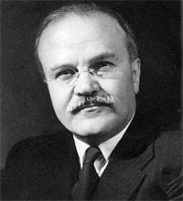
Первые годы Бухарин и его соратники продолжали привычный образ жизни, сохранили высокое положение в партии, и критиковали уже Сталина как оппозиция, надеясь вернуться к власти при неудаче его политики. На деле же, началось постепенное установление личной диктатуры И.В. Сталина, свертывание внутри партии демократических механизмов.
После смещения «бухаринской группы» в 1929 г. началось массовое выдвижение на руководящие посты сторонников И.В. Сталина. Выдвиженцы Сталина, как правило, обладали сильным практическим интеллектом, хорошей работоспособностью и целеустремленностью. В сравнительно короткие сроки (1929 — 1931 гг.) новый тип руководителей, приведенных Сталиным, вытеснил ленинскую гвардию с ключевых позиций в партийном, советском и хозяйственном аппарате. Особенностью сталинской кадровой политики было также то, что его будущие выдвиженцы, подходящие по своим данным, набирались из самых социальных низов и сразу выдвигались на высокие посты.

Как правило, новые выдвиженцы верой и правдой служили И.В. Сталину, ибо целиком и полностью были обязаны ему своей карьерой. В начале 1930-х гг., используя пост Генерального секретаря, дававший наибольшие возможности выдвигать верные себе и несамостоятельные кадры, постепенно стал превращаться в вождя новой советской номенклатуры.
Новая номенклатура, еще вчерашние рабочие и крестьяне, неожиданно ставшие руководителями, побывав на руководящих постах, едва ли желала возвращаться «к станку». Номенклатурные работники всячески поддерживали Сталина, и стали его главной опорой в борьбе за дальнейшее укрепление личной власти.
Ключевыми соратниками И.В. Сталина в 1930-е гг. становятся как лояльные ему соратники дореволюционного и революционного периодов — В. Молотов, К. Ворошилов, Л. Каганович, С. Орджоникидзе, так и молодые выдвиженцы — Г. Маленков, Л. Берия, Н. Хрущев, С. Киров, А. Косыгин и др.

XVII съезд ВКП(б) и начало «большого террора»

Последней попыткой отстранить И.В. Сталина от власти стал XVII съезд ВКП(б), состоявшийся в январе — феврале 1934 г. В ходе заседаний Сталин был подвергнут критике за перекосы при проведении коллективизации, часть делегатов съезда проголосовала против Сталина при выборах в ЦК партии. Это означало вотум недоверия со стороны партии и потерю И.В. Сталиным должности Генерального секретаря ЦК ВКП(б). По партийным традициям, новым Генсеком ЦК ВКП(б) и руководителем партии должен был стать СМ. Киров — руководитель партийной организации Ленинграда, набравший наибольшее число голосов на выборах (на 300 больше И.В. Сталина), на чем настаивали многие делегаты. Однако СМ. Киров — выдвиженец И.В. Сталина, отказался от должности Генерального секретаря в пользу И.В. Сталина и не воспользовался сложившейся ситуацией. Существует вероятность, что результаты выборов были сфальсифицированы, и Сталин остался на посту лидера партии.
XVII съезд вошел в историю как «Съезд победителей» или «Съезд расстрелянных», так как более половины его делегатов было репрессировано в годы Большого террора. Из 139 членов и кандидатов в члены ЦК партии, избранных на XVII съезде партии, 70 % были арестованы и расстреляны в 1937—1938 гг. как «враги народа». Из 1966 делегатов того же съезда с решающим и совещательным голосом было осуждено за контрреволюционные выступления более половины — 1108 человек.

1 декабря 1934 г. в Смольном был убит С.М.Киров. Убийца погиб при задержании, и преступление осталось не раскрытым. Убийство С. Кирова избавило И.В. Сталина от конкурента и одновременно стало поводом для разворачивания в стране массовых политических репрессий.
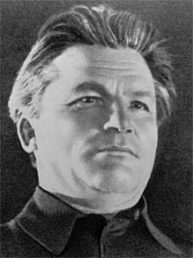
Политические репрессии в СССР начали проводиться еще с конца 1920-х гг.: одним из первых был процесс по делу так называемой Промпартии, в ходе которого ряд хозяйственных руководителей были обвинены во вредительстве. Другим крупным процессом стал суд над так называемой «группой Рютина» — группой партийных и комсомольских работников, открыто критиковавших И.В. Сталина. Однако после убийства СМ. Кирова репрессии приобрели массовый характер.
Самым громким процессом конца 1930-х гг. стал процесс против троцкистско-зиновьевского блока, в ходе которого бывшие основные соперники И.В. Сталина за лидерство в партии (Л. Троцкий и Г. Зиновьев) были обвинены в том, что они являются центром подрывной работы в СССР. Вскоре состоялся суд над «правыми уклонистами» и бухаринцами.
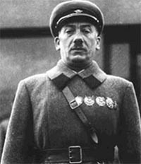
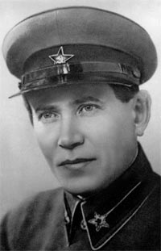
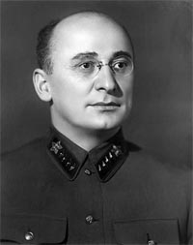
Массовые репрессии проходили в рядах Красной Армии — в 1937 — 1940 гг. было расстреляно не менее 80% всего командного состава. В ходе данных репрессий были осуждены и расстреляны как враги народа недавние соперники И.В. Сталина в борьбе за власть — Зиновьев, Каменев, Бухарин, военачальники — Тухачевский, Блюхер, Егоров, Уборевич, Якир. Кроме этого, умерли многие другие соратники И. Сталина — Г. Орджоникидзе, В. Куйбышев, М. Горький, Н. Аллилуева (жена И. Сталина). В 1940 г. в Мексике был убит Л. Троцкий.
Руководителями репрессий на их начальном этапе стали два народных комиссара внутренних дел СССР — Генрих Ягода (1934 — 1936 гг.) и Николай Ежов (1936 — 1938 гг.). Пик репрессий, получивший название «ежовщина» был связан с деятельностью в 1936 — 1938 гг. наркома Н. Ежова. Именно при этом наркоме внутренних дел репрессии принимают массовый и бесконтрольный характер. Ежедневно арестовывались тысячи людей, многие из которых погибали в заключении. Ежовым в НКВД и ОГПУ были введены особые методы получения признательных показаний (пытки), которым подвергались арестованные и члены их семей.
Впоследствии Ягода и Ежов сами стали жертвами созданного ими механизма. Они были сняты со своих должностей и «разоблачены » как враги народа. Г. Ягода был расстрелян в 1938 г., Н. Ежов — в 1940 г.
Пришедший им на смену в 1938 г. Лаврентий Берия продолжил их линию, но более избирательно. Репрессии продолжились, но их массовость к началу 1940-х гг. снизилась.
К концу 1930-х гг. в СССР сложилась обстановка, получившая название «культ личности» И.В. Сталина. Его основным содержанием являются следующие признаки:
- Формирование имиджа И. Сталина как легендарной и сверхъестественной личности, которой вся страна обязана своим процветанием («великий вождь всех времен и народов»).
- Возведение И.В. Сталина в ранг величайших мыслителей наряду с К. Марксом, Ф. Энгельсом и В.И. Лениным.
- Всеобщее восхваление И.В. Сталина при полном отсутствии критики.
- Абсолютный запрет и преследование любого инакомыслия.
- Повсеместное распространение облика и имени Сталина (в печати, живописи, скульптуре и пр.).
Параллельно с «культом личности» И.В. Сталина шло создание не менее масштабного «культа личности» В.И. Ленина. Создавался имидж В.И. Ленина, как гениального и непогрешимого коммунистического вождя. Изображения Ленина распространялись в виде сотен тысяч памятников, бюстов, портретов по всей стране. В сознании народа создавалось убеждение, что все хорошее и прогрессивное стало возможно только после революции 1917 г., и это стало результатом воплощенного в жизнь гения В.И. Ленина.
И.В. Сталин объявлялся единственным учеником В.И. Ленина, который реализовал ленинские идеи и является продолжателем дела В.И. Ленина.

